Projet Annotation

Maxime CHAZALVIEL

Blastn => Bacilus Subltilis

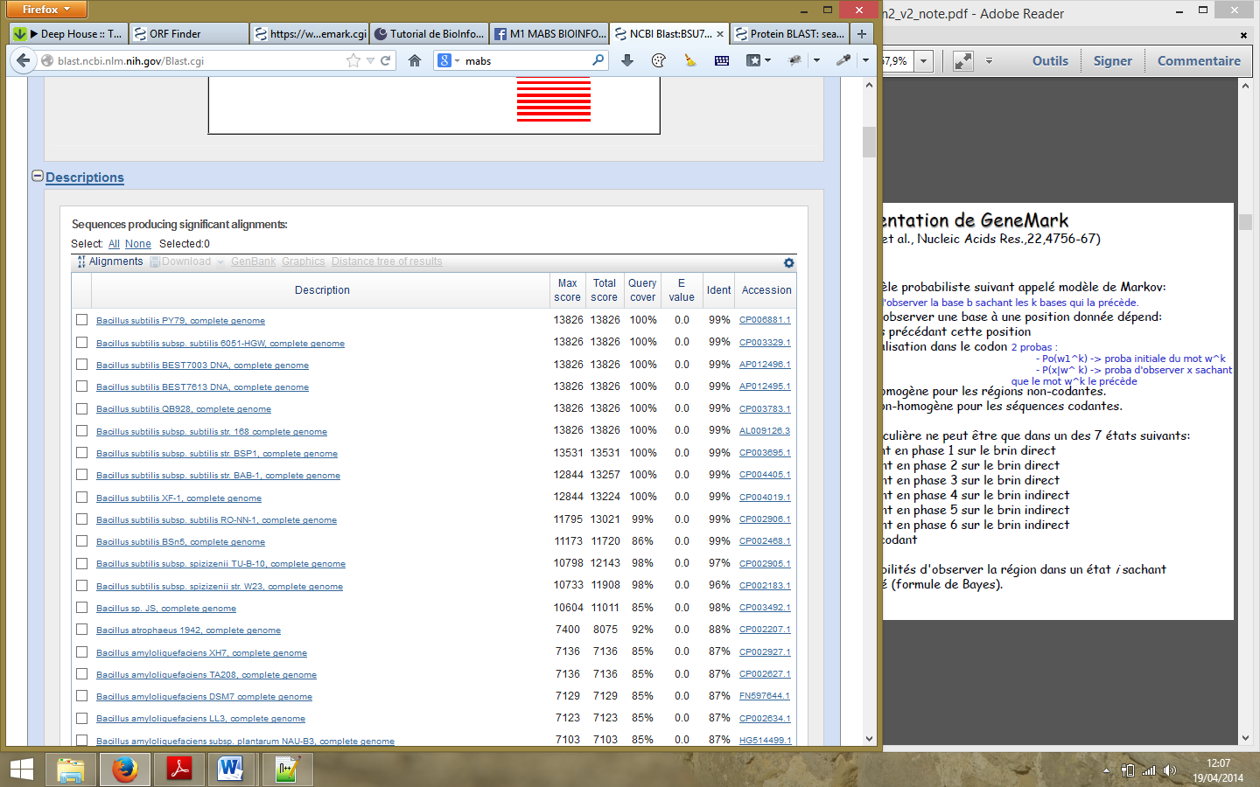

Résultats d’ORF Finder pour la séquence seq2-7490.

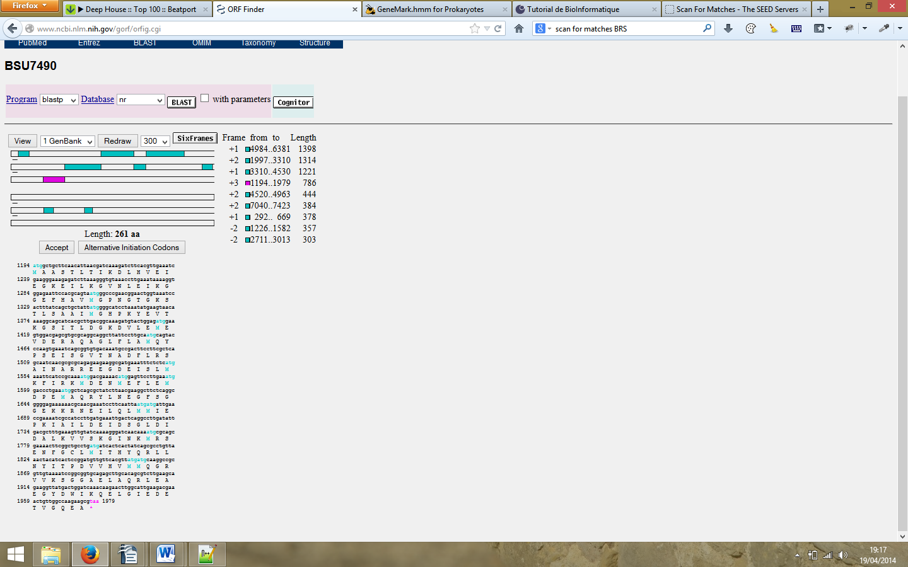

GeneMark 0.5 GeneMark 0.4

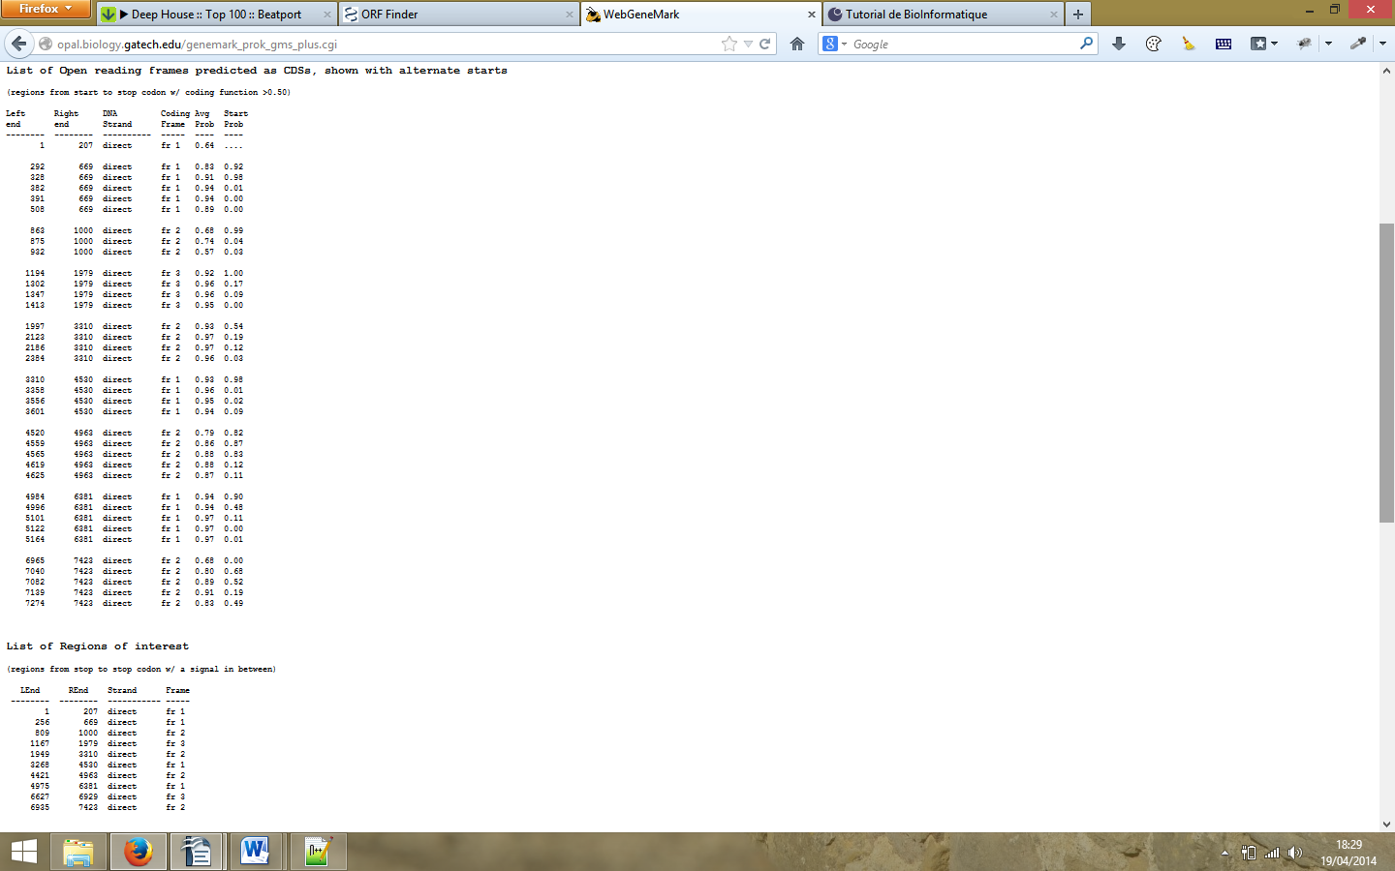 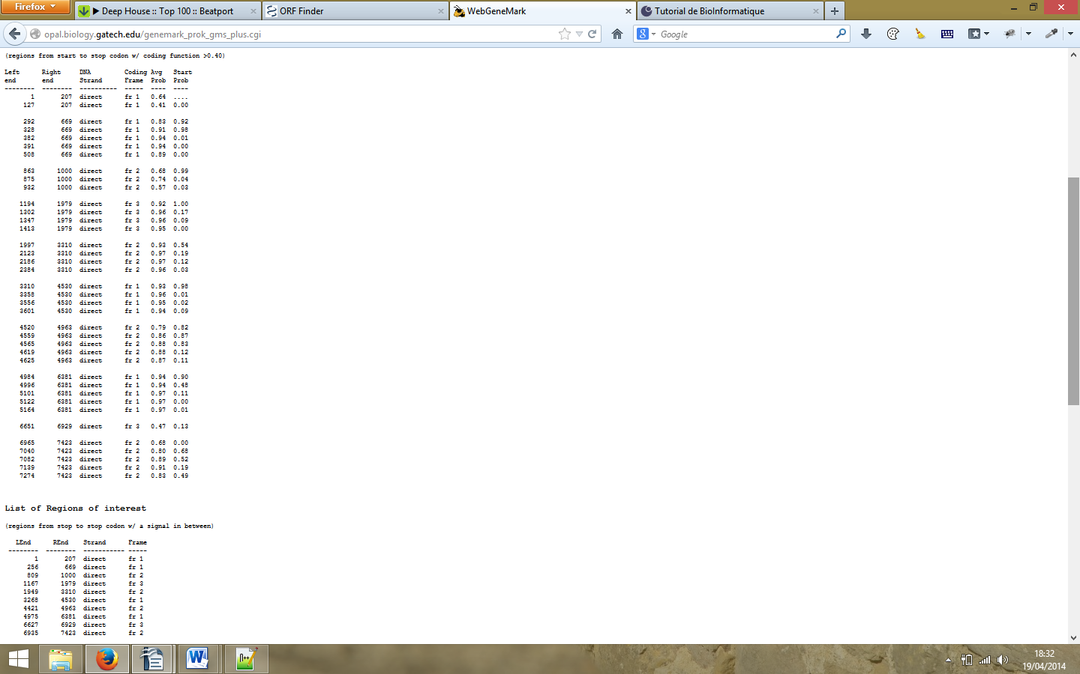

GeneMark HMM

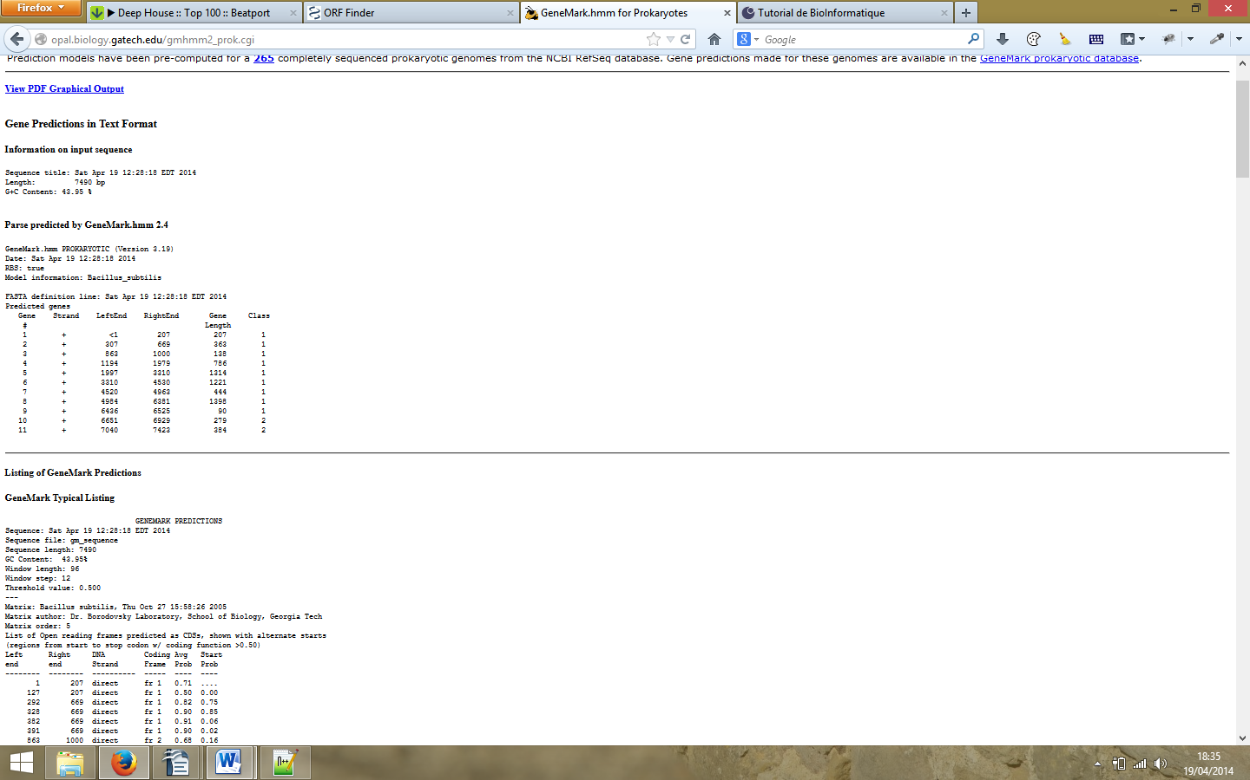

|  |  |  |  |  |
| --- | --- | --- | --- | --- |
| ORF Finder | GeneMark  0.5 | GeneMark  0.4 | GeneMark HMM | Recherche RBS |
| 292 .. 669 |  |  |  |  |
| 1194 .. 1979 |  |  |  |  |
| 1226 .. 1582 |  |  |  |  |
| 1997 .. 3310 |  |  |  |  |
| 2711 .. 3013 |  |  |  |  |
| 3310 .. 4530 |  |  |  |  |
| 4520 .. 4963 |  |  |  |  |
| 4984 .. 6381 |  |  |  |  |
| 7040 .. 7423 |  |  |  |  |